江苏省徐州医药高等职业学校
数码显微互动教室招标说明书
（XZYX-140530）
根据我校护理专业教学需要，拟采用公开招标方式完成“数码显微互动教室”相关设备采购和建设等工程，邀请具备该产品生产、销售、设计、安装等资质和能力的供应商前来投标。
一、项目名称：数码显微互动教室建设项目。
1、数量：一项
2、工程实施范围：包括数码显微互动教室相关设备及材料的采购和安装，以及数码显微互动教室系统整体的安装调试。
二、完 工 期：签订合同后45天内。
三、项目需求：
1、工程量清单：详见附件1：《数码显微互动教室项目配置方案》
2、数码显微互动教室布置图详见附件2：《数码显微互动教室招标平面简图》。
3、本项目为一个整体，投标人须对本项目进行整体报价，不得分拆，且要提供完整的技术资料。
四、投标人的资格要求：
1、投标人应是中华人民共和国境内注册的独立法人，具有独立承担民事责任和履行合同能力，具有工商行政管理部门核发的法人营业执照，注册资本金不低于人民币500万元；具有良好的商业信誉和健全的财务会计管理制度，具有履行合同所必需的设备和专业技术能力，有依法缴纳税收和社会保障资金的良好记录，在参加政府采购活动前三年的经营活动中没有重大违法记录；
2、投标人必须具备医疗器械生产许可证或医疗器械经营许可证，并在有效期内；若投标设备属于医疗器械的则必须具有中华人民共和国医疗器械注册证，并在有效期内。
3、具有较强的本地化服务能力和完善的管理及售后服务体系，并配有较强的专业技术队伍，能确保驻场建设和售后现场服务响应，能够及时提供系统的设备维修和升级服务，工程验收时提供详细施工图。
4、投标人代表必须持有法人代表签字的授权委托书，并加盖单位公章，具备主要设备生产厂家针对本项目的专项授权；投标人如为代理商必须取得所投医疗设备生产企业的合法授权，并在有效期内。
5、投标产品必须符合相关质量标准以及该产品的出厂标准，具有安全生产许可证。有专业设计、施工的技术力量，具备独立组织设计、施工、维护、保养的技术能力，中标后不允许分包、转包；
6、具有近两年在江苏省高校内设计、施工同类工程的业绩不少于三个；
投标人须携带上述1-5项资质证书原件及复印件；第6项复印件；(复印件须注明“与原件相符”并加盖公章，资质证明原件核对后退还)到本单位参与招标。
五、招标程序：
1、发布实验实训设备招标说明书。
2、参加投标单位制作投标标书(一式三份，不退还，请自行保留底稿)。
3、在学校纪检、财务等部门领导的监督下，评标小组根据投标方提供的企业资质、产品技术指标、报价及售后服务承诺等综合因素评标定标。
4、确定中标单位。
5、签署供货合同，执行合同。
六、设备参考指标、培训及质保要求
1、设备参考指标
（1）详见附件1：《数码显微互动教室项目配置方案》
（2）投标人拟提供的所有货物及服务，其来源地均应为中华人民共和国或与中华人民共和国有官方贸易关系的国家或地区。
（3）投标人所投货物须为全新未使用设备。设备及其辅助装置的铭牌、使用指示、警告指示应有中文及易懂的通用符号说明，应能准确无误地表示设备的型号、规格、制造商。
（4）所有进口货物均为合法正当渠道进口的（如货物产地在境外）、所有货物均为全新原厂生产的产品。在货物验收时要提供有关的正常报关证明（如货物产地在境外）和货物出厂合格证明。
（5）投标人所投货物必须符合中华人民共和国有关规范和安全要求。
（6）用户单位将拒绝接受不合格的货物和服务。
2、安装和调试要求一次达标，质量合格。
3、产品验收合格后，应有技术人员对我方的教学、实训实验人员进行技术培训，至能掌握操作方法和简单的维护后方可离去。
4、质保三年，终身维修和升级, 提供终身免费的软件(显微图像分析软件、显微互动教学软件)升级。质保期内免费维修，质保期满后保证提供维修配件，维修时只收取维修配件费用或成本费用，不收取其他费用。
5、报修响应时间不超过12小时，三个工作日内到达并排除故障。
七、对投标书要求
1、报价包含产品价、税金、运输费、安装调试等全部费用，招标方不再支付报价以外的任何费用，标书货币单位为人民币；
2、投标方需提供（复印件加盖投标单位有效印章）：
（1）企业法人营业执照
（2）税务登记证
（3）组织机构代码证书
（4）生产或经营许可证
（5）质量管理体系认证证书
（6）法人授权委托书
（7）产品第三方测试报告
（8）其它资质证明
（9）2012、2013、2014年业绩情况，合同复印加盖鲜章（携带原件备查）。
3、报价清单需包含产品名称、性能、技术指标等，否则视为无效投标，并提供详细的产品样本资料。
4、投标方对产品质量和售后服务作书面承诺。
八、合同履行
1、中标方凭招标方通知在三个工作日内与招标方有关部门签订供货合同（代理人需有法人授权委托书），同时上交履约保证金，履约保证金在中标人开始履行合同，无违约行为，物品供应结束后一个月内无息退还。
2、中标单位在合同签订后，根据需方要求在45天内将设备安装到招标方指定的安装地点，并负责安装调试和培训。
3、投标产品必须是全新原装正品，招标与中标双方共同进行全部设备的验收工作。
4、在验收后，由招标与中标双方签署验收报告单。
5、设备在建设安装验收合格后，招标方在中标方财务手续齐备后三周内将90%货款支付给中标方，余款作为质保金，如产品无质量及售后服务方面问题，余额一年后付清。
九、投标时间安排
1、投标标书送达截止时间：2014年8月28日 下午2:30前
2、投标标书邮寄或送达地点：江苏省徐州医药高等职业学校总务处 邮编：21116地址：江苏省徐州铜山新区学府路江苏省徐州医药高等职业学校总务处 姚志刚
3、投标时各投标单位带样机(数码显微镜、电脑学生机和老师机)，现场进行演示。
4、开标时间: 2014年8月28日 下午2:30。
十、联系方式
技术问题联系人及电话：佟老师 0516—82559029
商务问题联系人及电话：姚老师 0516—82559065
十一、无效的投标 ：
1、超时送达；
2、投标文件未密封；
3、投标文件未按规定加盖本单位印章；
4、在投标文件中未明确规格、型号和类别；
5、开标时，参加投标的授权代表未能对投标疑点给予澄清，在这种情况下，评标小组将视作投标方自动弃权；
6、没有提供有关资质证明等证件；
7、其它不符合招标文件要求的投标。
十二、本次招投标活动细则由江苏省徐州医药高等职业学校实验实训物资招标工作领导委员会负责解释。
江苏省徐州医药高等职业学校

2014-7-30
附件1：数码显微互动教室项目配置方案
一、设计配置说明
内容：本项目包括1套教师用机、30套学生用机、软件及控制系统一套、师生用配套桌椅31套等设备的采购及安装；计算机和空调学校自行采购，请配合学校安装；本项目为交钥匙工程，投标人应依据用户需求书要求自行设计、制造、设备采购、安装、调试、验收等。
二、技术参数及要求（设备数量见附件3：主要设备配置参考方案）
（一）教师机
1、光学系统：无限远光学系统，能保证显微图像的高对比度和成像质量。
2、镜筒：成像系统不低于300万像素，配备显微摄像系统与显微镜有机融合，防尘防霉，分辨率不低于300万像素，USB2.0高速传输。
3、目镜：10X，防霉处理。
4、物镜：平场消色差物镜四个：4X，10X，40X，100X。
5、调焦机构：顺滑平稳，方便使用者的调节。
6、聚光镜：数值孔径N.A=1.25，保证获得最好的照明质量。
7、物镜转换器：四孔转换器
8、载物台：防腐、耐磨、抗氧化，面积不低于120×120mm，转动手轮松紧度可调，耐磨。
9、防霉：有防霉处理，确保高温高湿环境下产品使用性能的稳定性，延长显微镜及其物镜的使用寿命。
10、光源：保证油镜观察时有足够的亮度，高亮LED冷光源，长寿命高亮度。
（二）学生机
1、光学系统：无限远光学系统，能保证显微图像的高对比度和成像质量。
2、镜筒：成像系统200万像素左右，配备显微摄像系统与显微镜有机融合，防尘防霉，分辨率200万像素左右，USB2.0高速传输。
3、目镜：10X，防霉处理。
4、物镜：平场消色差物镜四个：4X，10X，40X，100X。
5、调焦机构：顺滑平稳，方便使用者的调节。
6、聚光镜：数值孔径N.A=1.25，保证获得最好的照明质量。
7、物镜转换器：四孔转换器
8、载物台：防腐、耐磨、抗氧化，面积不低于120×120mm，转动手轮松紧度可调，耐磨。
9、防霉：有防霉处理，确保高温高湿环境下产品使用性能的稳定性，延长显微镜及其物镜的使用寿命。
10、光源：保证油镜观察时有足够的亮度，高亮LED冷光源，长寿命高亮度。
（三）数码互动控制软件
1、显示功能：
教师端可同时显示老师显微镜镜下图像和学生镜下图像及电脑屏幕图像，并可任意切换。教师端可以实时监控所有学生的镜下图像和电脑屏幕图像，实现互动语音图像交流。
2、教师端管理功能
教师端可以将本机图像通过屏幕和图像两种方式传送给学生电脑，学生既可以看到教师的图像，也可以切换浏览学生端本机图像。教师可以控制将任意一位学生的图像传送给其它学生，作为范例。教师可以向学生端发送切换命令，来完成单路显微镜下图像与多路图像之间的自由切换，选择任意多个学生的监控。教师可通过切换达到监看全部学生机显微镜下图象或整个电脑屏幕，而且可以直接取得任意学生机的鼠标控制权，用以辅导学生操作。教师可以控制任意一位学生的电脑，防止学生进行电脑进行违规操作；教师端可以远程控制，可统一打开学生端软件，关闭所有学生电脑，便于教师统一管理；教师端具有文件分发和学生端具有文件提交的功能。
（四）图像分析处理软件
在网络服务器硬件允许范围内，可显示全部学生端图像；任选多个画面同时显示，也可以任一实时画面放大显示，学生端显微图像显示尺寸为200万左右真实像素，教师端显微图像显示尺寸为300万左右真实像素；任一实时画面单独调整，包括：区域预览、白平衡、RGB调节、除噪声、背景光平衡、动态滤色、静态捕捉、自动定时捕捉、动态录像捕捉等。
学生可生成实验报告，学生可把虚拟电子切片转成MIG格式，在上课时适用于给学生做自动播放，播放的速度可调，播放时每幅图像可增加录音讲解，实时测量分类细胞的大小，可进行实时分割、染色处理以达到最佳的教研效果。
三、项目说明
1.本项目为交钥匙工程，报价中需包含设备材料采购、各种税费、检验检测费、保险费、包装费、运杂费、安装施工费、试验费、验收费等，包括当地有关行政部门收取的费用等，直至系统运行交付使用的一切费用。不允许违法分包，否则建设单位将对总承包单位中止合同约定。
2.投标人所投设备应为知名品牌，用户需求书所描述的技术参数为货物的最基本要求，投标人可根据设备的实际情况，选用同档次、功能相近，技术参数优于或等于用户需求书要求的设备进行投标，并列明详细的技术参数、品牌及型号等。
3.投标设备中凡列入《中华人民共和国实施强制性产品认证的产品目录》的产品必须具有国家强制性产品3C认证证书（参阅网址http://www.cqc.com.cn）；国内产品或合资厂的产品必须具备出厂合格证和原厂保修卡，进口产品须提供合法渠道证明文件。
若投标设备为医疗器械，则须有医疗器械注册证和医疗器械产品注册登记表（进口产品）或医疗器械产品生产制造认可表（国产产品）。
如属于计量设备的须有《中华人民共和国进口计量器具型式批准证书》（进口设备）或《制造计量器具许可证》（国产设备）；国外品牌设备必须提供商品合法来源证明文件。
4.本招标文件中指出的工艺、材料和设备的标准及参照的牌号或分类号等仅为基本要求。投标人在投标中可选用替代标准、牌号或分类号，但这些替代设备要实质上优于或相当于所提供的技术规格要求，并提供有效的证明材料。
5.投标货物的性能应达到或超过参考指标表中所列技术指标。投标人应注意该表的值仅列出了最低限度。投标人在在技术规格差异表中必须列出具体数值。如果投标人只注明“符合”或“满足”，将被视为“不符合”，从而可能导致严重影响评标结果。
6.项目说明及必须提交的文件：
（1）投标人应本着为客户服务的宗旨，以认真负责的态度作好技术方案。
（2）若所投设备为医疗器械，投标人须提供厂家授权书。
（3）必须提交的文件和实施办法：
a.投标人应给出验收方案，包括验收项目、验收标准，验收实施办法等。
b.售后服务方案。
（4）投标人保证所报货物是厂家原装、全新、未曾使用过的产品，其质量、规格及技术特征符合用户需求书的要求。
7.投标人在中标并签署合同后自行负责与工程总包单位的协调工作，由此产生的费用应由中标人按照国家有关规定向工程总包单位支付。
四、完工时间及地点
1、完 工 期：签订合同后45天内。
2、地 点：用户指定地点——实训楼S1203。

附件二：数码显微互动教室招标平面简图
7840mm
1100mm

幕布

1300mm

7950mm

教师机

门
门
1300mm
1300mm
显微互动室S1203房间示意图

教师桌参考示意图

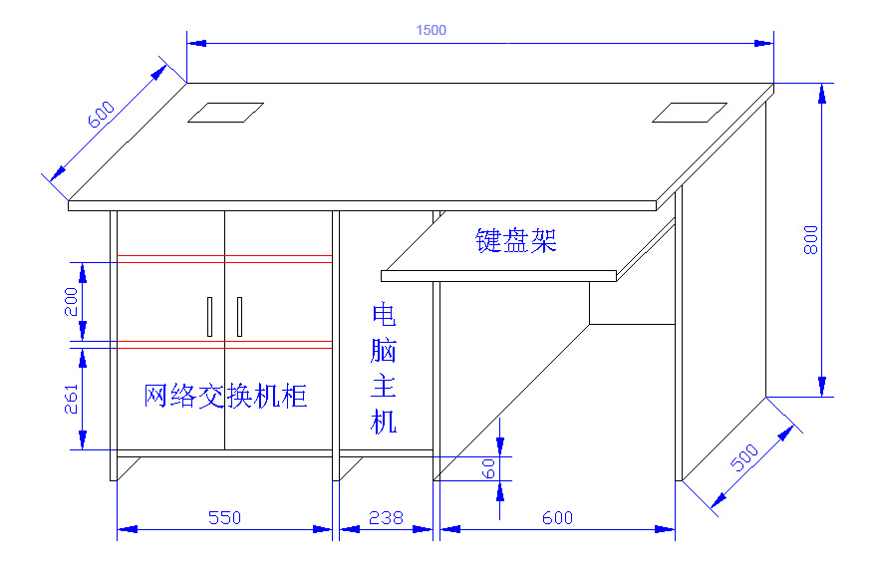

学生桌参考示意图

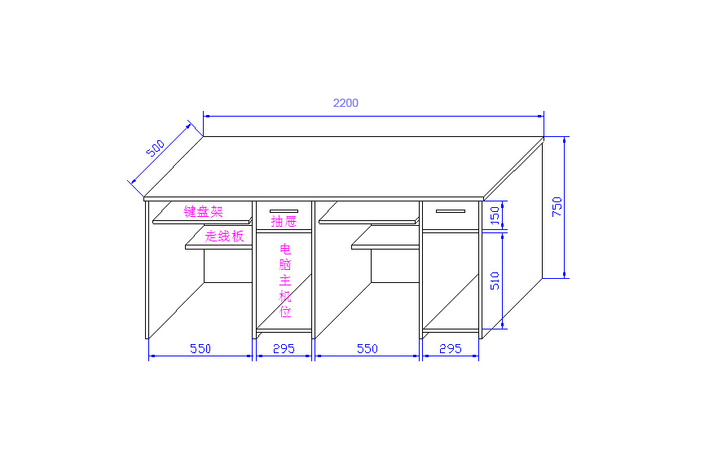
显微互动室师生桌椅示意图

附件3：主要设备配置参考方案
序号 | 设备（含材料）名称 | 型号、规格或参数 | 单位 | 数量 | 备注
1 | 教师用数码显微镜 | 详见“附件一”第二部分“技术参数及要求” | 台 | 1 | 奥林巴斯或尼康或麦克奥迪
2 | 学生用数码显微镜 | 详见“附件一”第二部分“技术参数及要求” | 台 | 30 | 奥林巴斯或尼康或麦克奥迪
3 | 数码互动控制软件 | 详见“附件一”第二部分“技术参数及要求” | 套 | 1
4 | 图像分析处理软件 | 详见“附件一”第二部分“技术参数及要求” | 套 | 30+1
5 | 网络交换机 | 华为或思科，24口 | 套 | 2
6 | 教师控制台 | 详见“附件二” | 套 | 1 | 桌面配理化板贴面，可升降圆凳。
7 | 学生桌椅 | 详见“附件二” | 套 | 30 | 桌面配理化板贴面，可升降圆凳。
8 | 网络布线 | D-link或TCL或一舟超五类双绞线 | 米 | 适用 | 国标
9 | 其他辅助材料 | 满足工程设备需求 |  | 适用 | 国标

